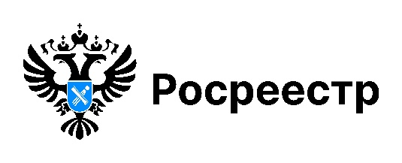

Более 80% населенных пунктов Новосибирской области имеют границы
В Новосибирской области насчитывается 1542 населенных пункта, из которых 81% (1253) внесены в Единый государственный реестр недвижимости (ЕГРН). За девять месяцев 2025 года внесены сведения о границах 133 населенных пунктов региона.
Все населенные пункты Убинского и Чулымского районов и три городских округа – Новосибирск, Искитим, Кольцово имеют границы. Завершается работа по внесению в ЕГРН сведений о границах населенных пунктов Карасукского, Каргатского, Здвинского, Северного, Усть-Тарского районов. Активная работа продолжается в Коченевском, Новосибирском, Ордынском, Искитимском районах и Маслянинском муниципальном округе.
«Наличие по внесению в ЕГРН сведений о границах населенных пунктов позволяет муниципалитетам качественно управлять территориями для устойчивого развития городов и сел, повышения инвестиционной привлекательности региона и защиты прав граждан на недвижимость», – отметил директор филиала ППК «Роскадастр» по Новосибирской области Виталий Герлиц.
Узнать сведения о земельном участке, расположенном в границах населенного пункта, можно на Единой цифровой платформе «Национальная система пространственных данных» или получить в виде выписки из ЕГРН на портале Госуслуг, в офисах МФЦ или в рамках выездного обслуживания регионального Роскадастра.

материал подготовлен Управлением Росреестра
по Новосибирской области

Об Управлении Росреестра по Новосибирской области
Управление Федеральной службы государственной регистрации, кадастра и картографии по Новосибирской области (Управление Росреестра по Новосибирской области) является территориальным органом федерального органа исполнительной власти, осуществляющим функции по государственной регистрации прав на недвижимое имущество и сделок с ним, государственному кадастровому учету недвижимого имущества, по оказанию государственных услуг в сфере осуществления государственной регистрации прав на недвижимое имущество и государственного кадастрового учета недвижимого имущества, землеустройства, государственного мониторинга земель, лицензирования геодезической и картографической деятельности, а также функции в сфере геодезии и картографии, наименований географических объектов, по федеральному государственному контролю (надзору) в области геодезии и картографии, федеральному государственному земельному контролю (надзору), государственной кадастровой оценке объектов недвижимости, федеральному государственному контролю (надзору) за деятельностью саморегулируемых организаций. Руководителем Управления Росреестра по Новосибирской области является Светлана Евгеньевна Рягузова.

Контакты для СМИ:
Управление Росреестра по Новосибирской области
630091, г. Новосибирск, ул. Державина, д. 28
Электронная почта:
oko@r54.rosreestr.ru
Сайт: Росреестр
Соцсети: ВКонтакте, Одноклассники, Яндекс.Дзен, Телеграм

